**LAPORAN KE-1**

**PRAKTIKUM PEMOGRAMAN BERBASIS WEB**

**INSTALASI LINUX SERVER DEBIAN 7.1 DENGAN VIRTUAL BOX**

UNTUK MEMENUHI TUGAS MATAKULIAH

Praktikum Pemograman Berbasis Web

yang dibina oleh Bapak Muhammad Jauharul Fuady



Oleh:

Rizky Syabana

(110533430550/S1 PTI C 2011)

UNIVERSITAS NEGERI MALANG

FAKULTAS TEKNIK

JURUSAN TEKNIK ELEKTRO

S1 PENDIDIKAN TEKNIK INFORMATIKA

September 2013

**TUTORIAL CARA MENGINSTAL DEBIAN VERSI 7.1 PADA VIRTUAL BOX.**

1. Buka Virtual Box yang sudah terinstal pada laptop anda. Pilih menu New untuk memulai menginstal Debian versi 7.1 ini.

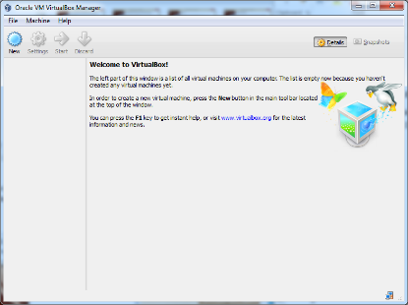

1. Kemudian isi pilihan seperti berikut ini:

Nama = debian 7.1

Type = Linux

Version = Debian

Klik tombol next

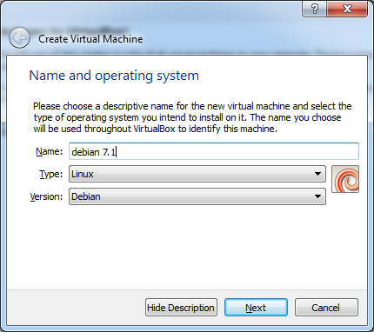

1. Atur ukuran memory yang dipakai saat OS ini berjalan. Kali ini akan diberikan memory sebanyak 512. Klik next.

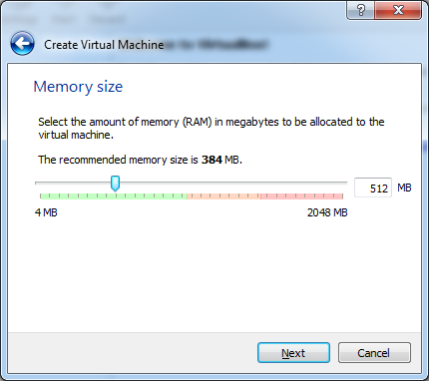

1. Selanjutnya akan muncul jendela Hard drive. Pilih Create a virtual hard drive now. Kemudian klik Create

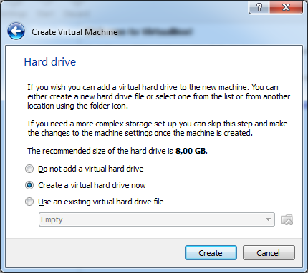

1. Lalu memilih type Hard drive file. Pilih VDI (VirtualBox Disk Image) jika sudah terseleksi kemudian pilih Next.

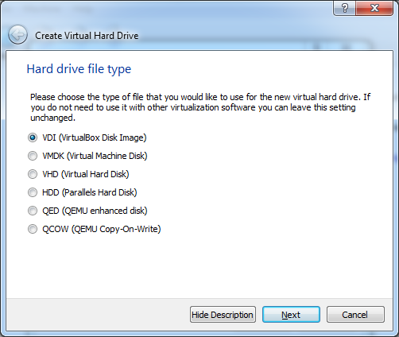

1. Selanjutnya pada Tampilan Storage on physical hard drive pilih Dynamically allocated. Klik Next untuk melanjutkan instalasi.

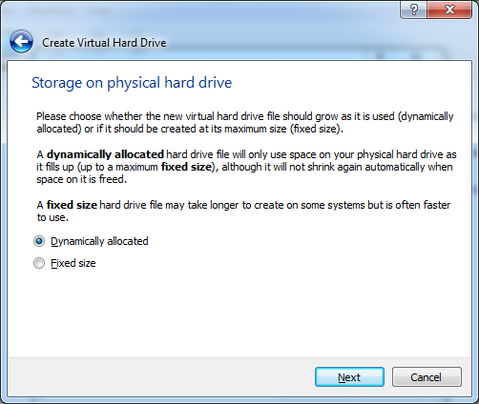

1. Pada File locatioan and size atur ukuran harddisk menjadi 8 GB yang akan dijadikan tempat penginstalan debian ini. Pilih Create untuk melanjutkan.

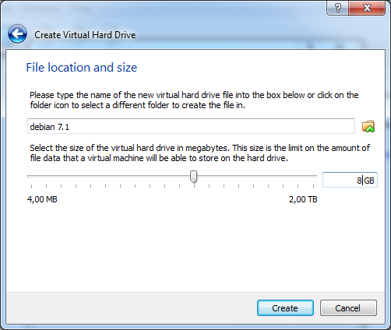

1. Setalah selesai membuat virtual untuk debian versi 7.1 maka akan tampil seperti berikut ini. Klik tombol start untuk melanjutkan.

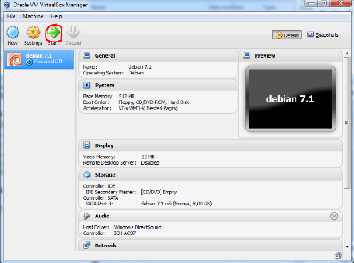

1. Klik tombol OK untuk melanjutkan.

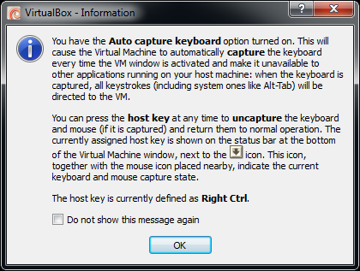

1. Atur agar bisa booting pada file ISO dengan cara pilih menu Setting – Storage pada CD/DVD Drive klik gambar CD kemudian pilih file ISO Debian 7.1 yang ada di komputer. Klik OK untuk melanjutkan.

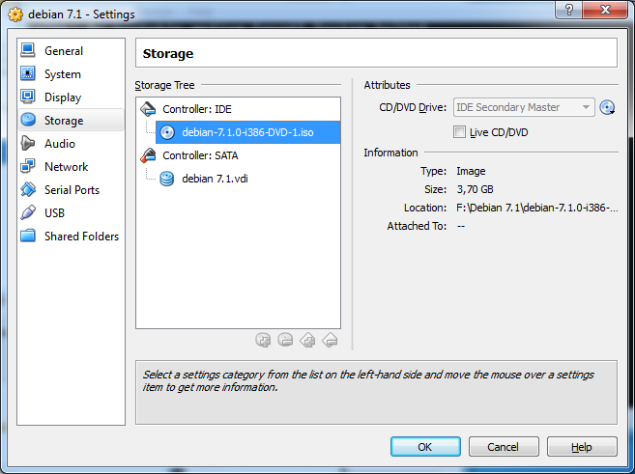

1. Pada pilihan berikut ini pilih Graphical Install

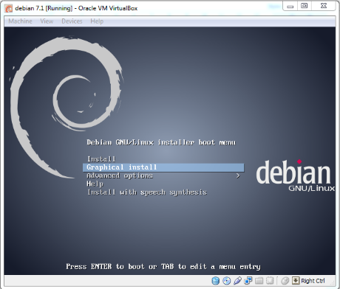

1. Pilih bahasa yang akan digunakan pada saat penginstalan. Pilih English kemudian tekan enter.

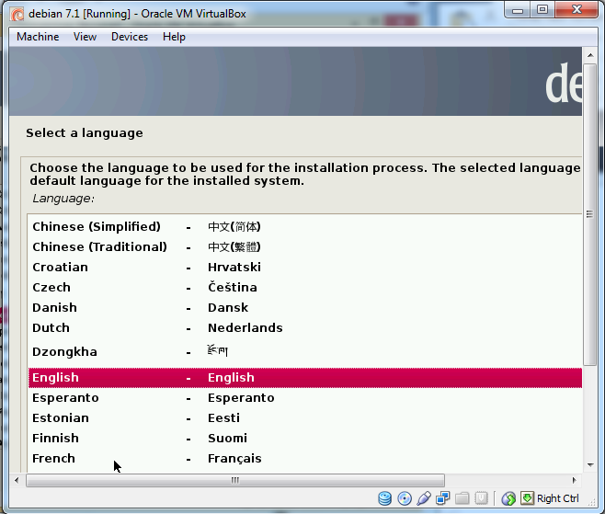

1. Selanjutnya pilih lokasi tempat anda menginstal yaitu Indonesia. Klik Continue untuk melanjutkan.

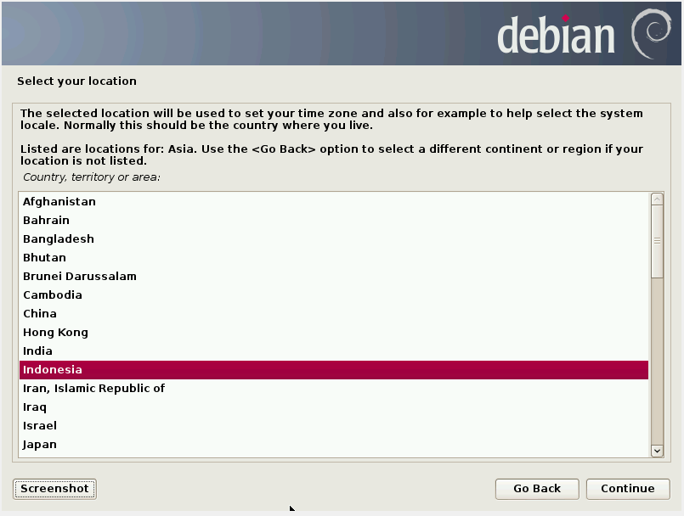

1. Pada tampilan Configure locales pilih United States, kemudian klik Continue.

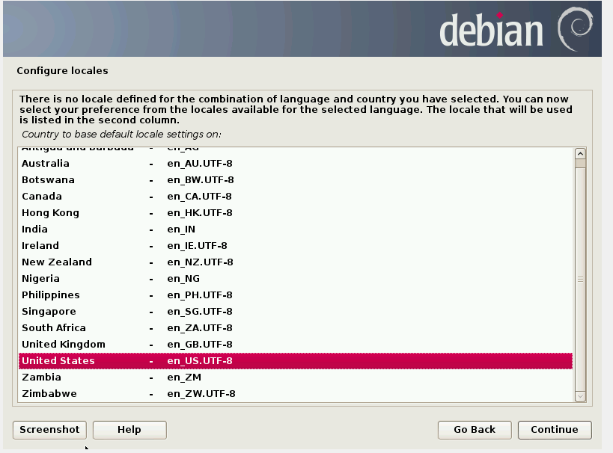

1. Pilih American English untuk pengaturan Keyboard. Klik Continue.

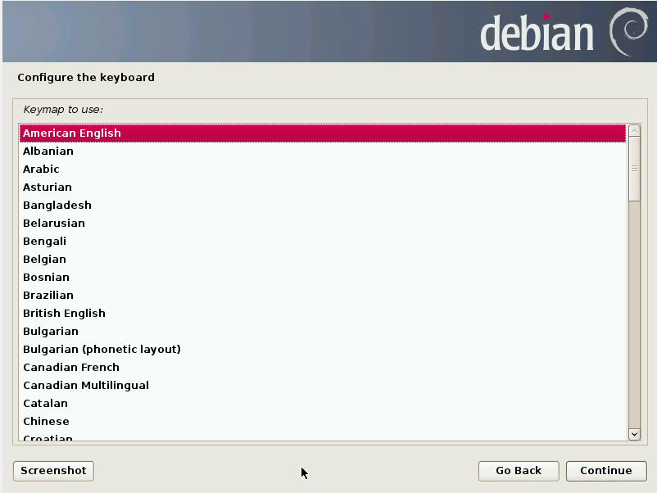

1. Tunggu proses loading penginstalan sampai ke langkanh-langkah selanjutnya.

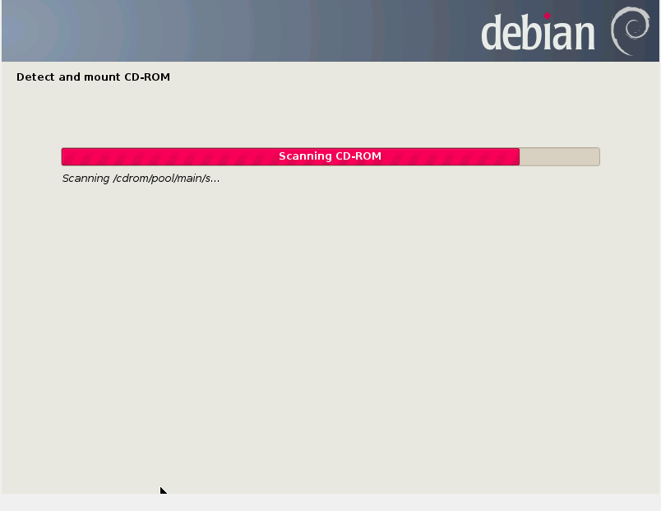

1. Masukkan Name server addressses menjadi “debian”. Kemudian klik Continue.

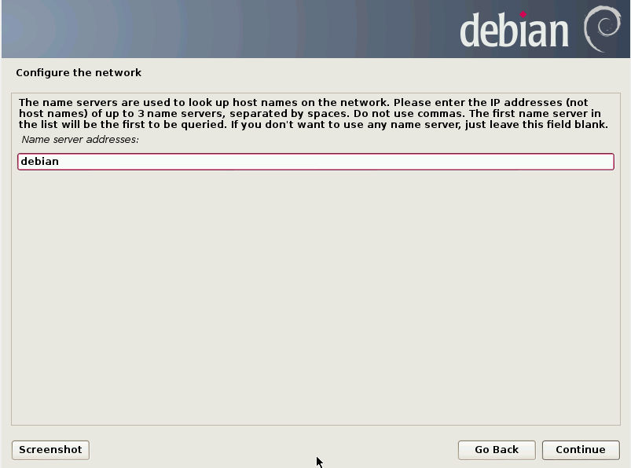

1. Lanjutkan dengan mengisi hostname menjadi debian, klik Continue untuk melanjutkan.

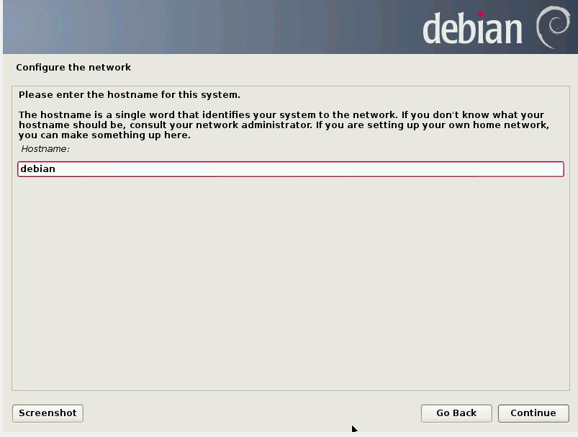

1. Pada Domain name ganti juga dengan nama debian. Klik continue untuk melanjutkan.

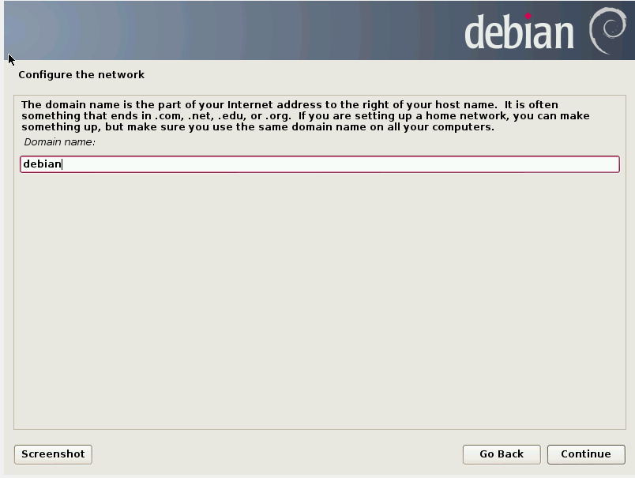

1. Pada pengaturan memasukkan password isi sesuai keinginan kita. Isi dengan angka misalnya 12345.

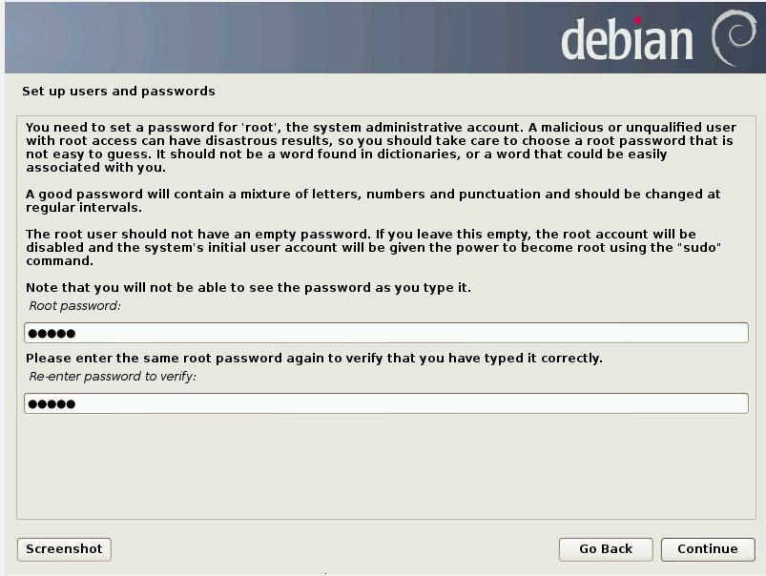

1. Masukkan Full name dari user. Klik Continue untuk melanjutkan

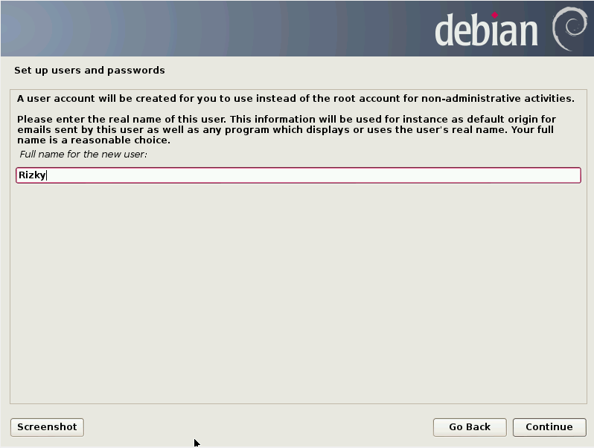

1. Kemudian dilanjutkan untuk mengisi username dari account. Isi sesuai keinginan kemudian pilih continue untuk melanjutkan

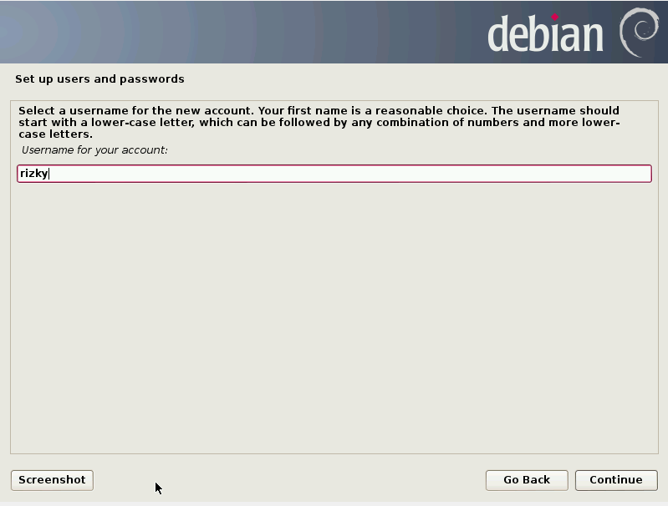

1. Masukkan lagi password untuk user baru tadi. Klik continue untuk melanjutkan.

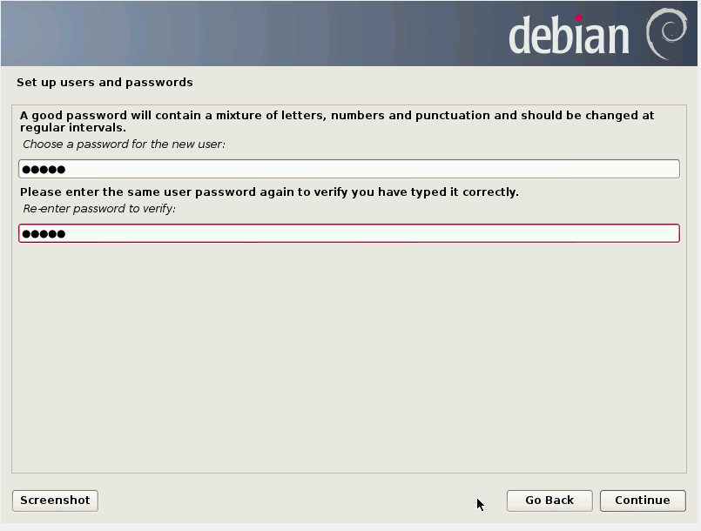

1. Selanjutnya memilih time zone yang akan dijadikan sebagai petunjuk waktu dimana anda sedang berada. Pilih Western (Sumatera, Jakarta, Java, West and Central Kalimantan). Lanjutkan dengan memilih tombol Continue.

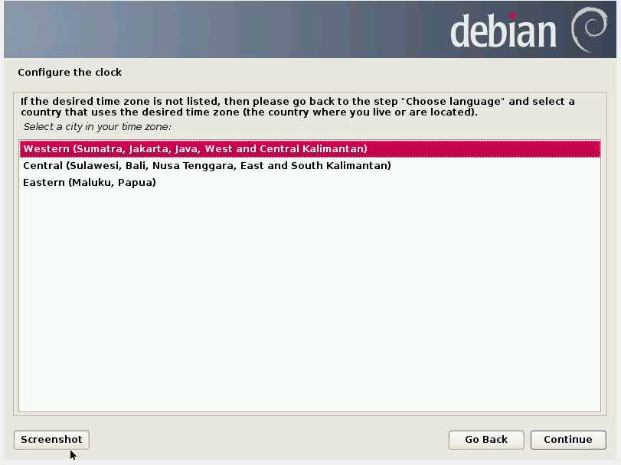

1. Pada tampilan di bawah pilih Guided – use entire disk untuk melanjutkan penginstalan. Klik Continue.

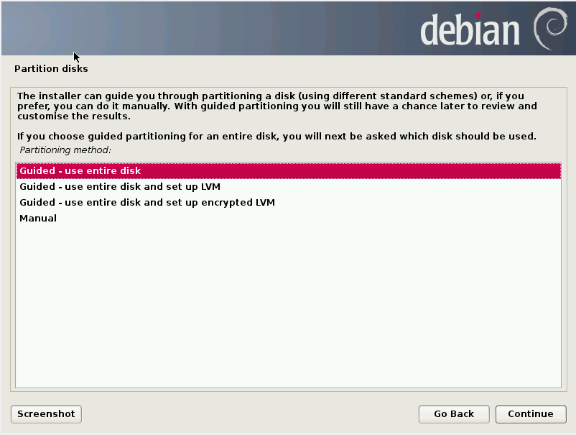

1. Kemudian pilih partition disk yang telah ditentukan. Tekan Continue untuk melanjutkan.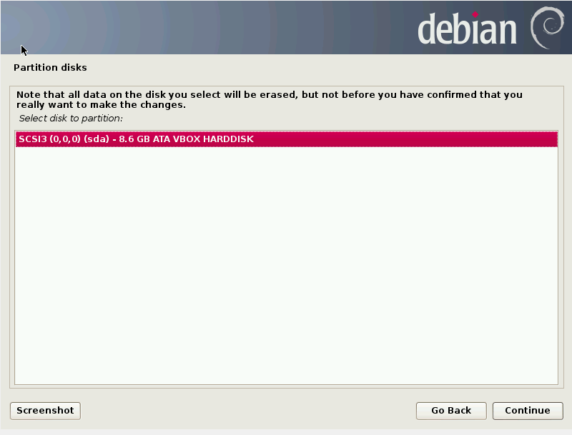
2. Kemudian pada langkah ini pilih **all files in one partition** karena pilihan ini merupakan pilihan yang direkomendasikan. Klik Continue.

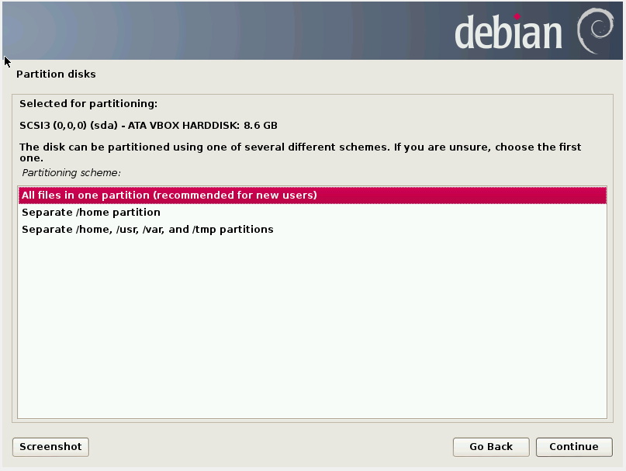

1. Setelah melakukan langkah-langkah seperti di atas kita tinggal memilih Finish partitioning and write change to disk untuk melanjutkan ke langkah selanjutnya. Klik Continue.

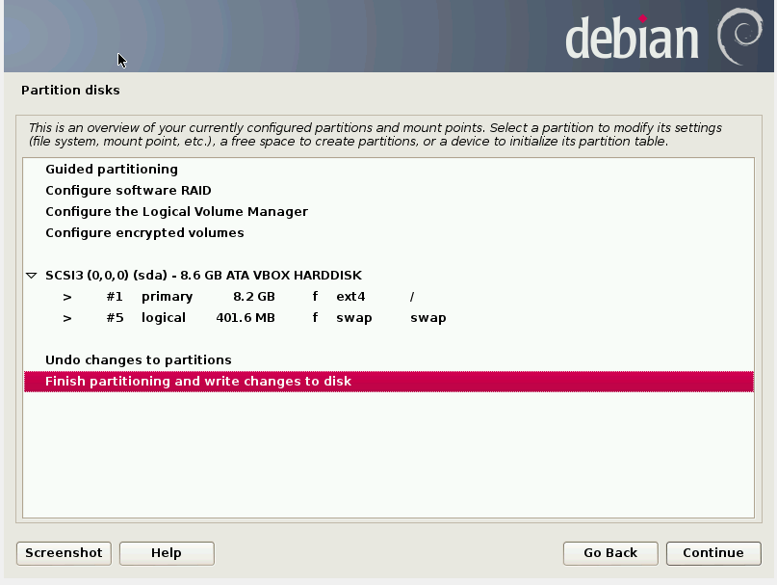

1. Pada tampilan ini akan diminta untuk mengkonfirmasi apakah akan di tulis ke dalam harddisk atau tidak. Jika ya, pilih **Yes** kemudian pilih Continue.

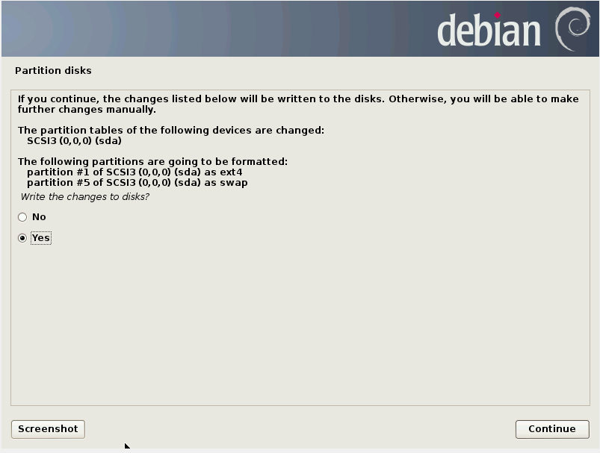

1. Ini merupakan tampilan proses pada saat penginstalan debian ke harddisk. Tunggu beberapa saat.

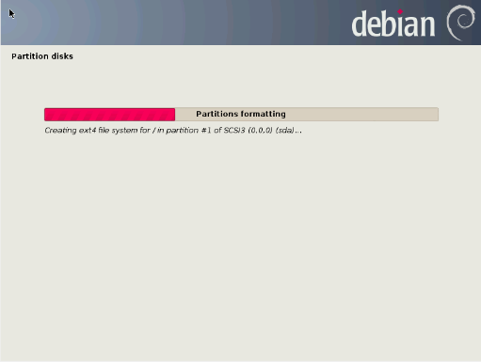

1. Kemudian akan diminta untuk memasukkan CD or DVD, pilih yes dan ganti DVD yang diinginkan. kemudian lanjutkan memilih Continue.

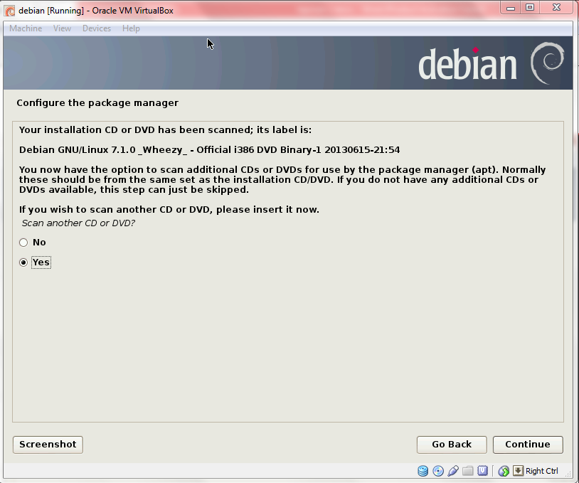

1. Ganti DVD-1 pada tab storage dengan DVD-2 dan klik continue pada instalasi tadi

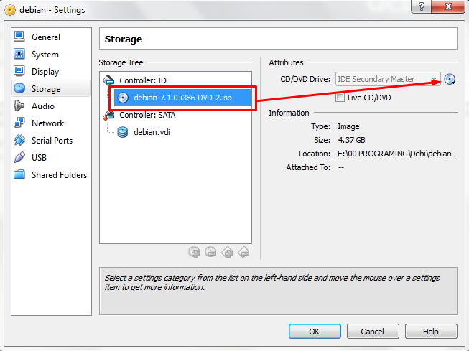

1. Selanjutnya akan diminta untuk mengganti dvd instalasi lainnya. Lakukan pergantian kembali dan ganti dengan DVD-3

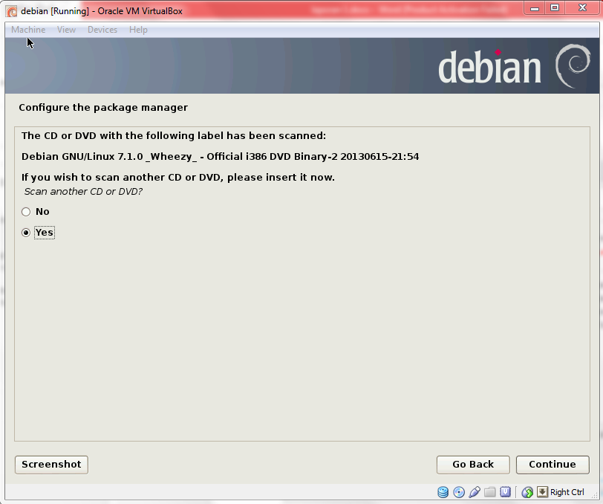

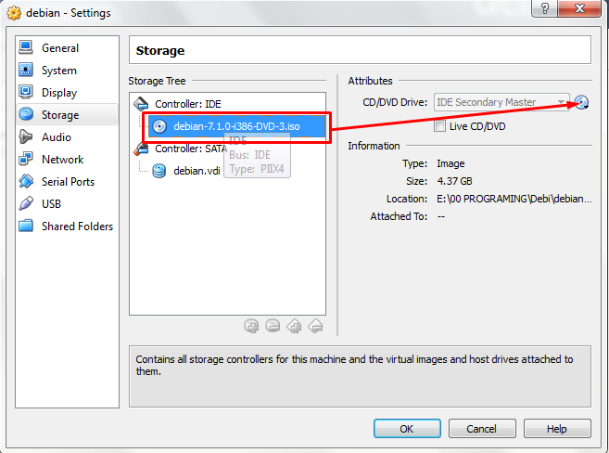

1. Muncul beberapa pertanyaan lagi yaitu apakah anda ingin mengikuti survey dari debian. Pilih no saja kemudian klik Continue untuk melanjutkan.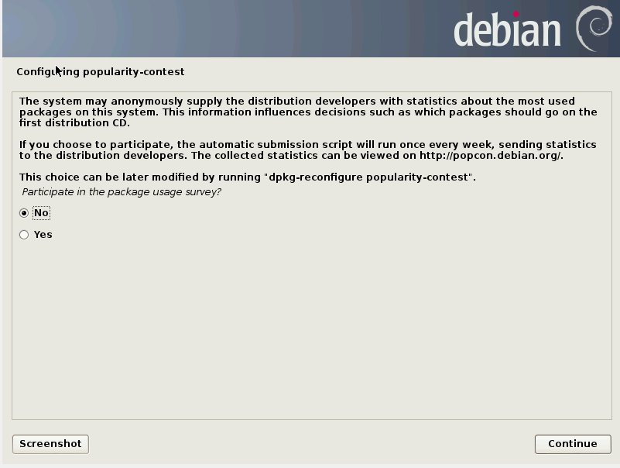
2. Pada tampilan software Selection centang ke enam sofware seperti terlihat seperti gambar. Klik continue untuk melanjutkan.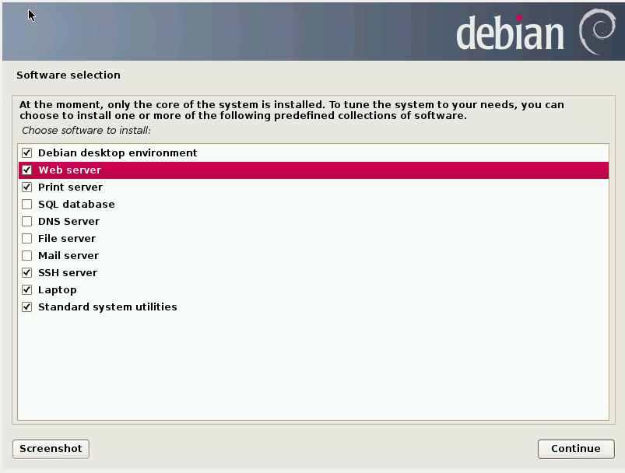
3. Tunggu proses penginstalan sampai selasai.

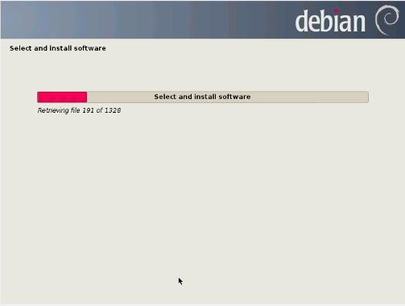

1. Kemudian dilanjutkan dengan menginstal GRUB boot loader. Pilih **Yes** kemudian lanjutkanmemilih Continue.

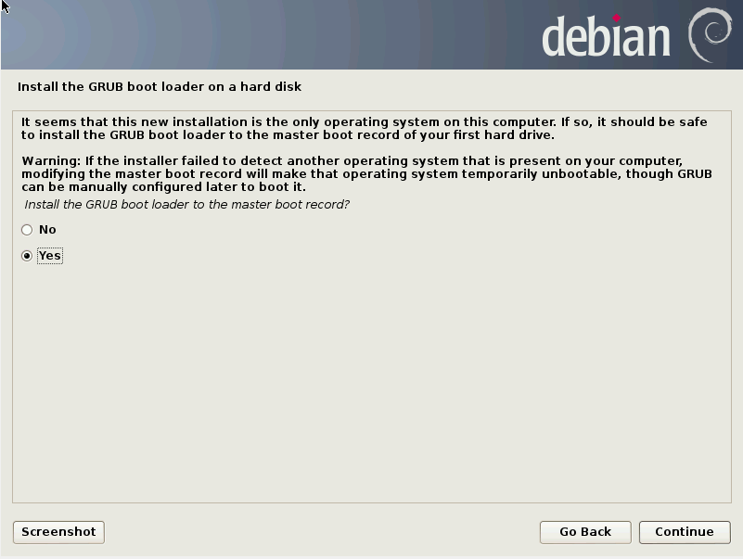

1. Setelah beberapa proses penginstalan yang sangat panjang akhirnya Debian selesai terinstal. Klik Continue.

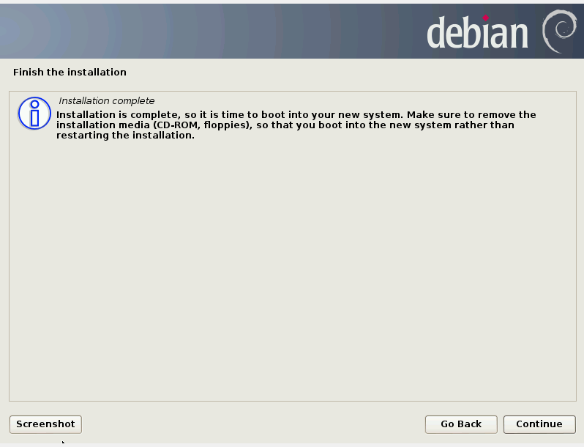

1. Kemudian klik 2x pada debian 7.1 atau dengan menekan tombol start. Maka debian akan booting.

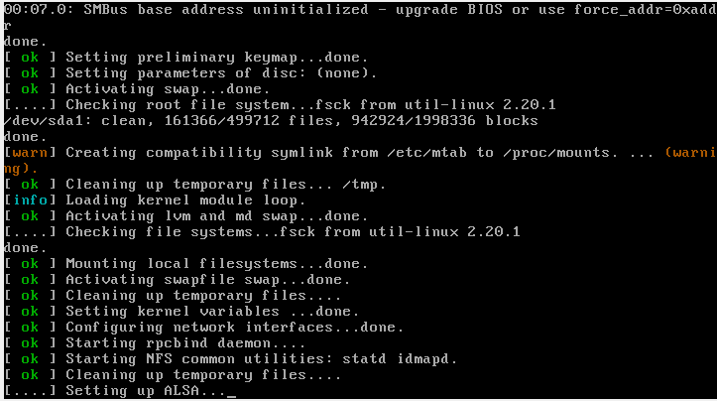

1. Setelah masuk ke dalam booting silahkan masukkan password untuk masuk ke menu desktop.

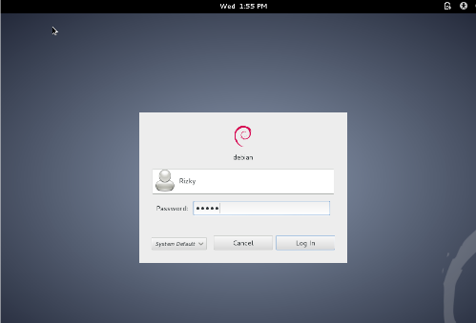

1. Setelah memastikan bisa masuk ke desktop tekan nama user kemudian pilih Shut Down untuk mengkonfigurasi networknya.

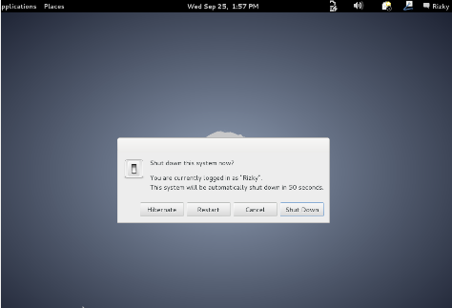

1. Pada Adapter 1 ganti Attached to menjadi **Host only Adapter.** Promiscuous Mode gantu menjadi Allow All. Klik OK untuk melanjutkan konfigurasi.

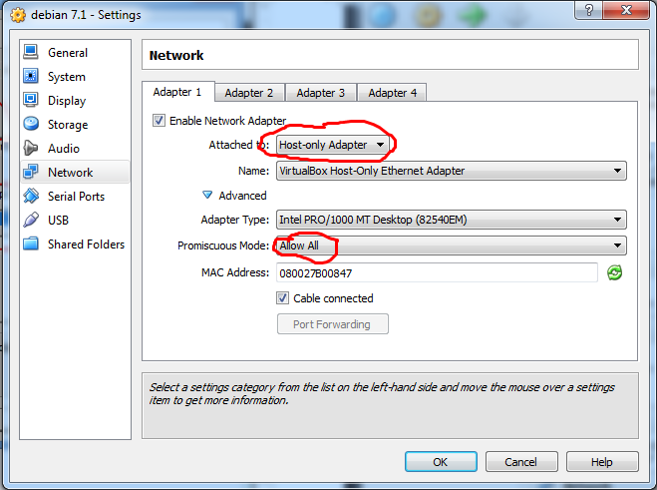

1. Setelah mengganti pengaturan seperti di atas masuk lagi ke desktop dengan cara memasukkan password yang sudah dibuat tadi.

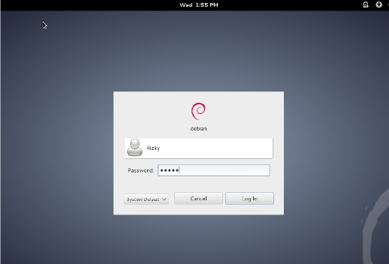

1. Setelah masuk ke dalam desktop pilih Menu Applications - System Tools – Administration – Synaptic Package Manajer.

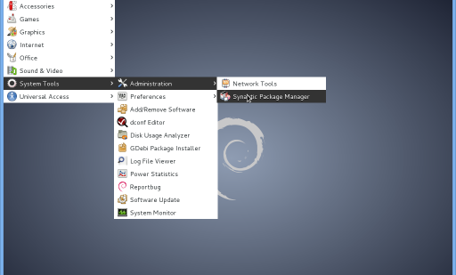

1. Masukkan password untuk keperluan Authenticate.

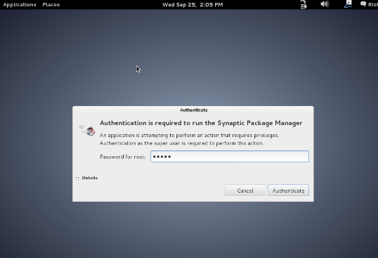

1. Setelah masuk ke menu Package Manager cari dengan nama “php5” demga cara memilih menu search.

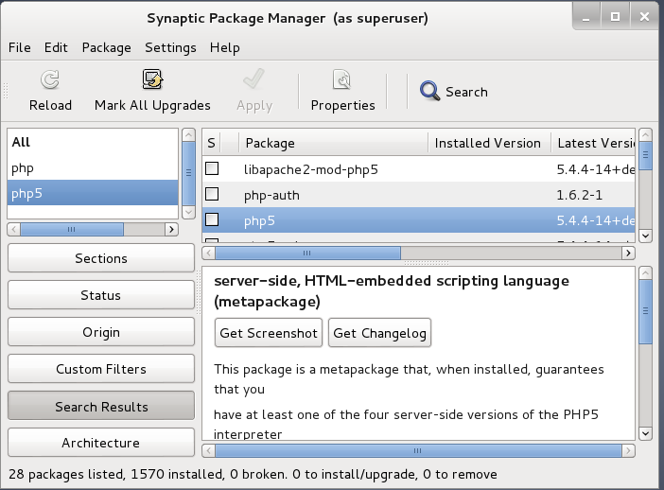

1. Kemudian pilih Mark for Installation untuk melanjutkan langkah-langkah konfigurasi.

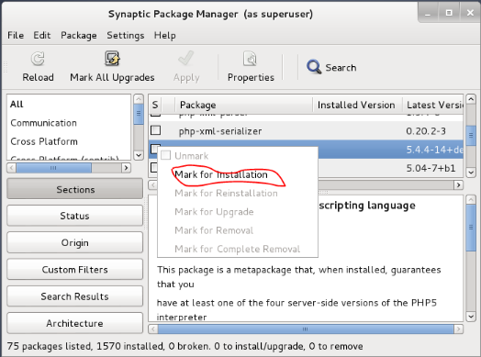

1. Klik Mark

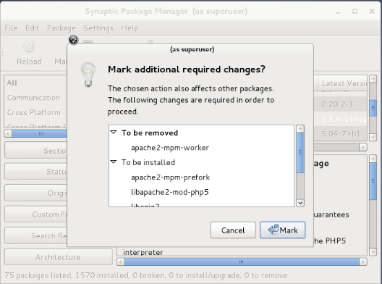

1. Dilanjutkan mencari Package mysql-client dan mysql-server dengan cara menggunakan menu Search.

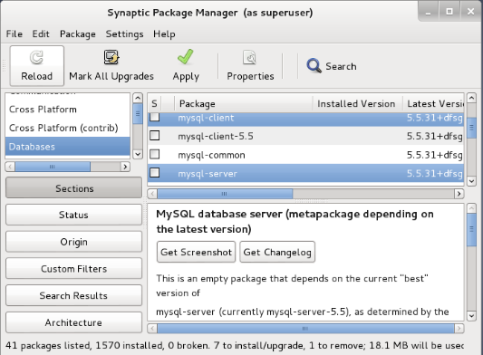

1. Dengan tombol kombinasi **Ctrl,** seleksikeduaPackage mysql-client dan mysql-server kemudian pilih Mark for Installation.

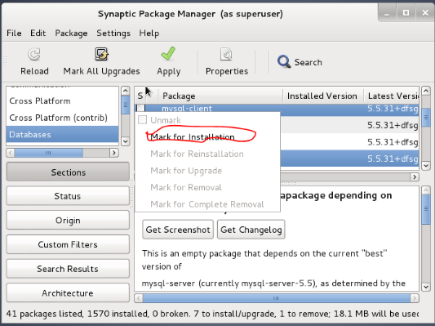

1. Klik Mark

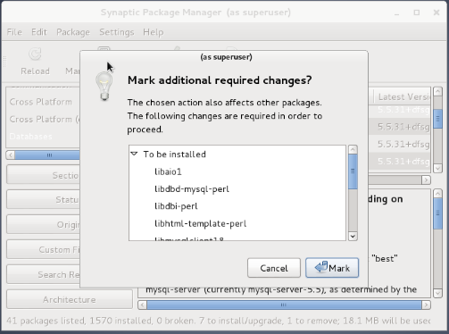

1. Proses saat penginstalan Package.

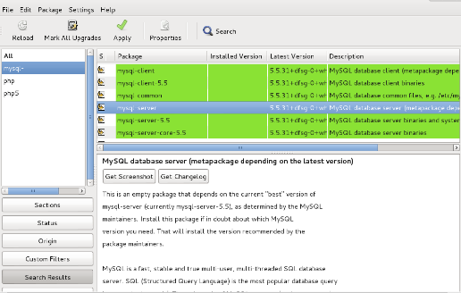

1. Klik tombol apply untuk melanjutkan.

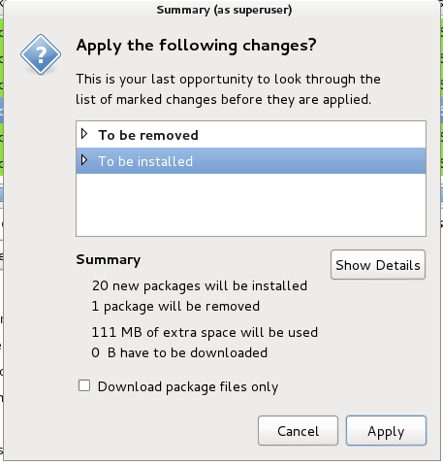

1. Jika muncul error seperti di bawah ini lanjutkan dengan langkah berikutnya.

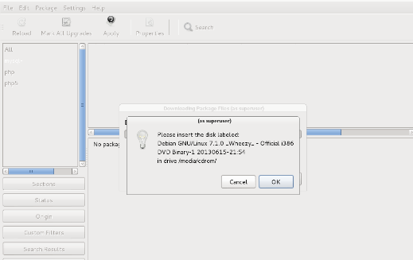

1. Pilih menu Setting kemudian isi Controller: IDE menjadi file debian 7.1 .iso. klik OK.

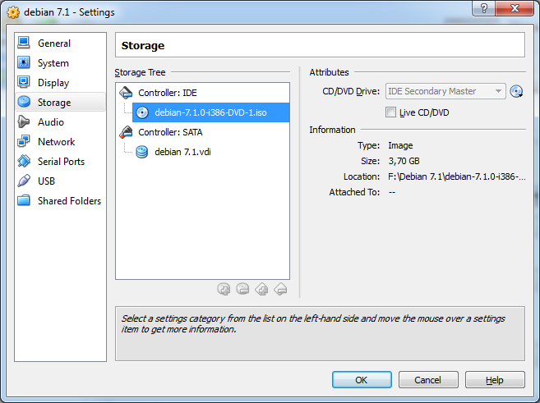

1. Tunggu sampai proses installation package liat.

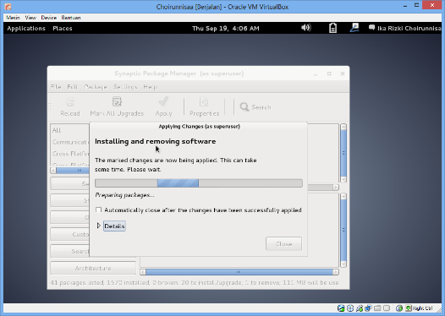

1. Langkah selanjutnya adalah masukkan new password untuk MYSQL user.

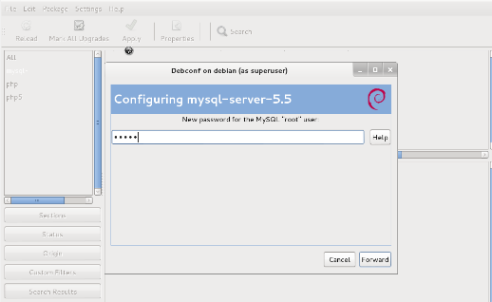

1. Ulangi sekali lagi mengetikkan password.

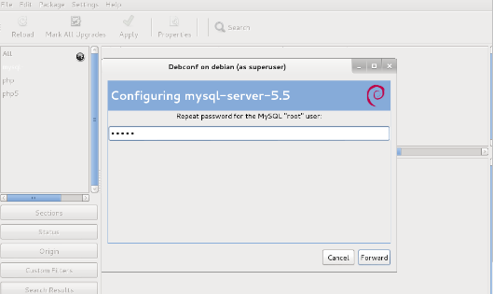

1. Tunggu beberapa saat sampai penginstalan selesai.

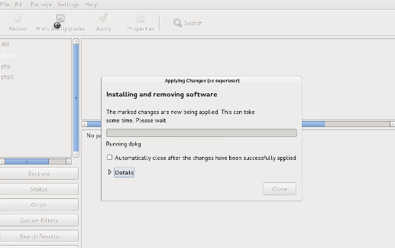

1. Penginstalan berhasil.

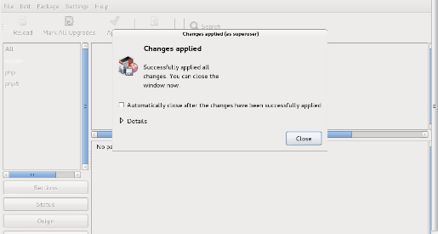

1. Yang terakhir cari package phpmyadmin kemudian klik kanan lalu pilih Mark for Installation.

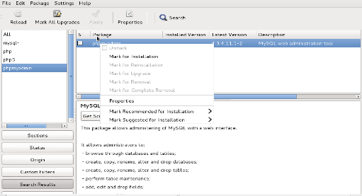

1. Pilih Mark

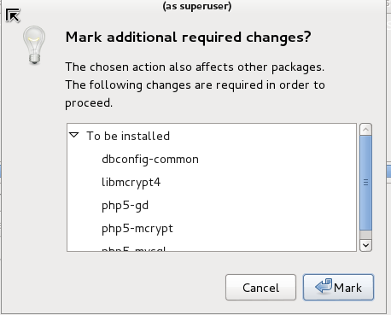

1. Lanjutkan dengan menekan tombol apply.

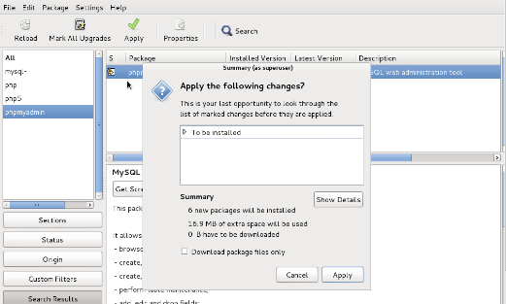

1. Tunggu proses penginstaalan.

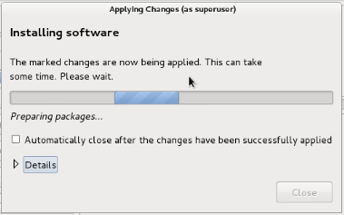

1. Centang kedua pilihan tersebut untuk melanjutkan. Klik Forward.

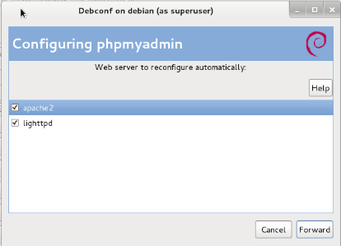

1. Pada jendela Configuring phpmyadmin pilih Forward lagi.

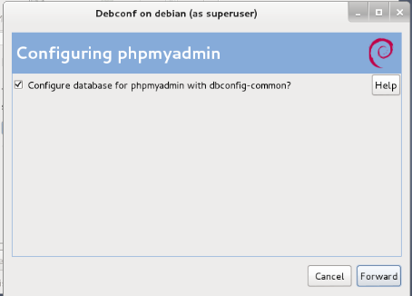

1. Masukkan password untuk administrative user.

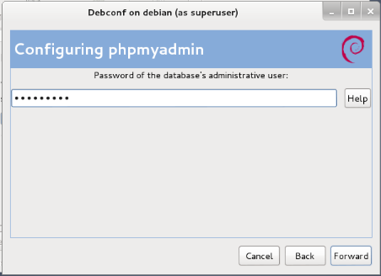

1. Masukkan password untuk phpmyadmin.

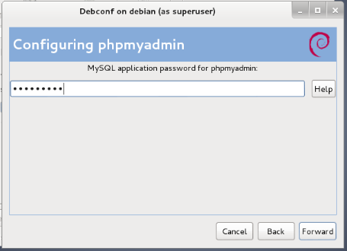

1. Tunggu sampai proses selesai.

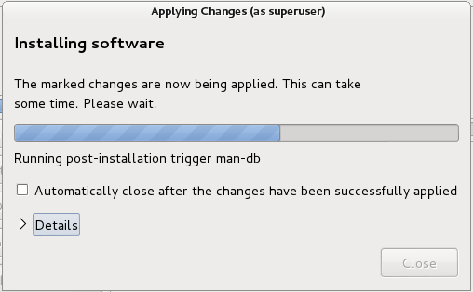

1. Proses penginstalan package phpmyadmin sudah selesai.

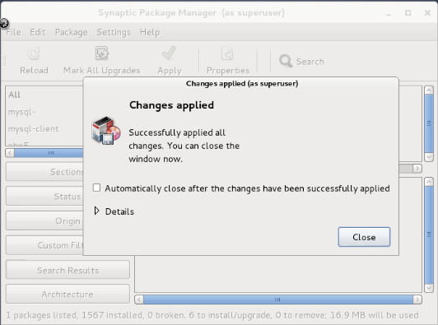

1. Cara cek phpmyadmin. Pilih Applications – Internet – Iceweasel Web Broswer.

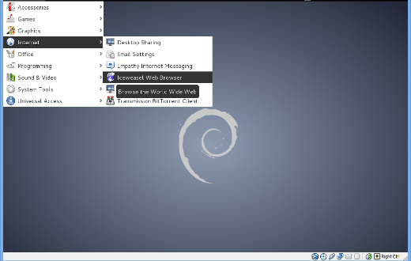

1. Setelah web browser terbuka ketikkan alamat address “localhost”. Phpmyadmin sudah terinstall.

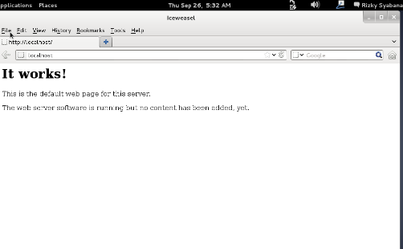

1. Pilih System Settings yang berada pada nama user di pojok kanan atas untuk melakukan konfigurasi.

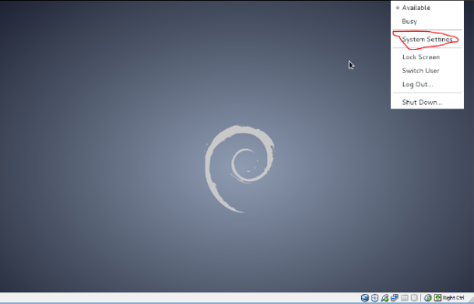

1. Ini merupakan tampilan dari System Setting. Pilih network untuk melanjutkan ke langkah-langkah berikutnya.

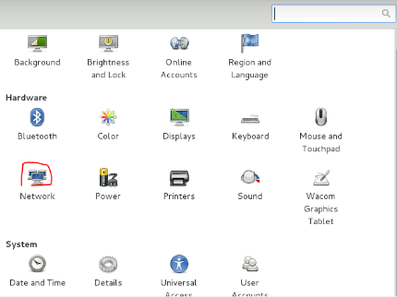

1. Setelah membuka Icon Network pastikan IP Addressnya adalah 192.168.56.101.

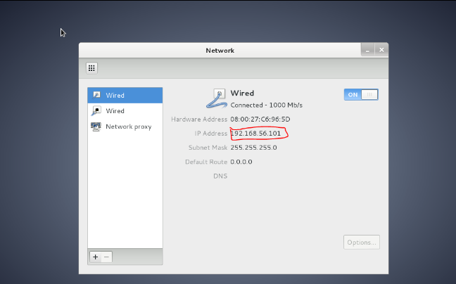

1. Atau bisa juga buka terminal dan ketikkan ifconfig

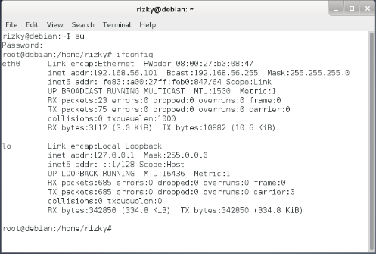

1. Pada windows lakukan ping dengan alamat 192.168.56.101, jika berhasil maka akan seperti berikut:

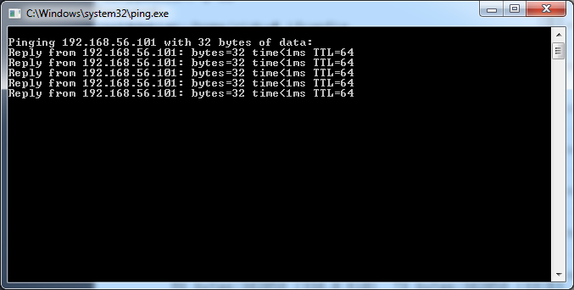

1. Masuk ke phpmyadmin. Pilih Applications – Internet – Iceweasel Web Broswer. Ketikkan **localhost/phpmyadmin.**

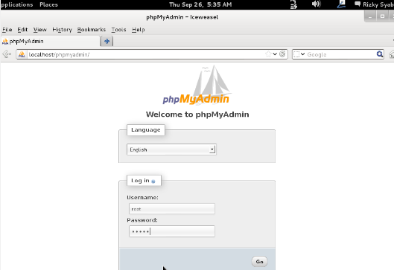

1. Jika berhasil maka tampilannya seperti berikut ;

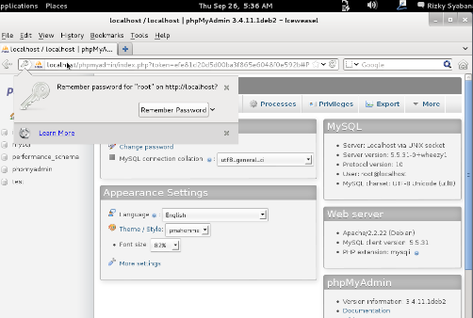

1. Cari file hosts yang ada di C/Windows/System32/Drivers/etc. Buka menggunakan Notepad.

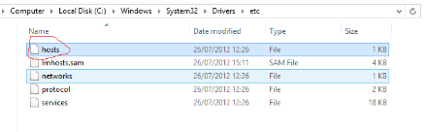

1. Ubah isi dari file hosts seperti di bawah ini. Hal ini akan menggubah DNS yang akan tampil di address bar.

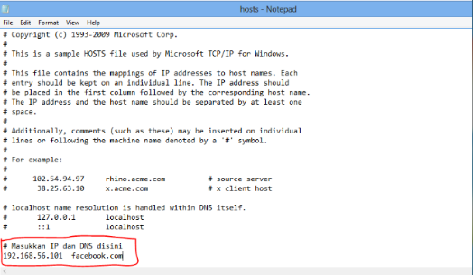

1. Kemudian instal winscp513setup.exe yang sudah dicopy.

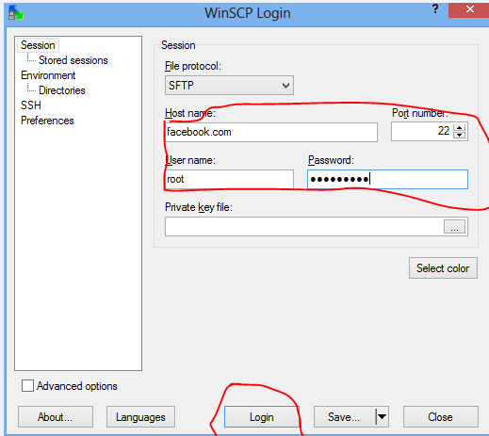

1. Ketika muncul jendela warning seperti ini langsung saja pilih Yes

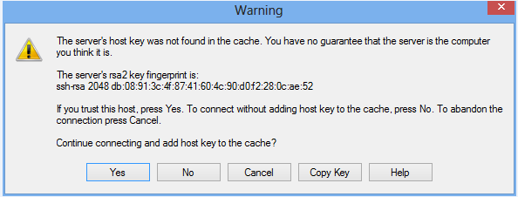

1. Drag index.html ke tempat drive dari user.

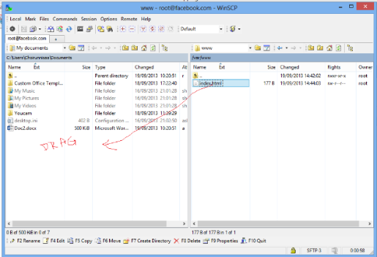

1. Pada jendela Copy pilih direktori C:\Users\syabana\Documents\*.* kemudian klik Copy.
2. File index.html yang sudah di drag tadi klik kanan kemdia buka dengan notepad.

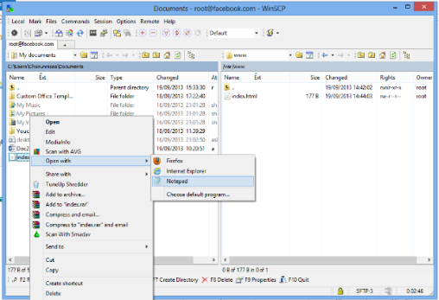

1. Ganti isi dari index.html seperti berikut ini:

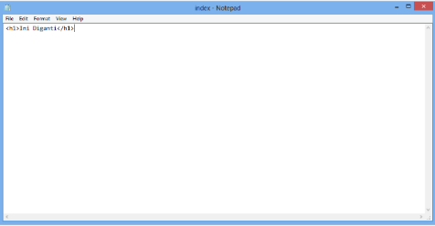

1. Kembalikan kembali menggunakan drag file index.html yang sudah diedit tadi.

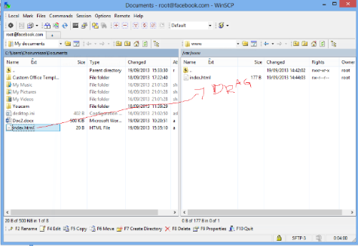

1. Pada jendela Copy pilih ubah directory menjadi (/var/www/*.*). Klik Copy.
2. Akhirnya file index.html sudah bisa dibuka menggunakan alamat facebook.com.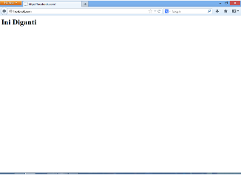

**KESIMPULAN**

Debian adalah sistem operasi universal, dikatakan universal karena distro ini  dapat digunakan di hampir semua arsitektur komputer. Debian dirancang untuk dapat digunakan pada server, desktop, maupun laptop. Distro ini dirancang untuk berjalan pada arsitektur i386, amd64, IA-64, ARM, Power-PC, dan lain-lain.

Debian menggunakan paket aplikasi berbasis dot deb (*.deb) dan manajemen paket “apt”, sehingga memudahkan penggunanya untuk menginstal software yang diinginkan dari repositori baik online repo maupun CD/DVD repo. Hanya perlu dipanggil dengan cara “apt-get install [paket yang akan diinstall]” untuk online atau “apt-cdrom install [paket yang akan diinstall]” bila menggunakan CD/DVD repository.

Banyak kelebihan yang terdapat dalam sistem operasi ini, yaitu penggunaan memori (RAM) yang rendah, kompatibel dengan bermacam-macam arsitektur komputer, memiliki kestabilan kerja tingkat tinggi yang mungkin hanya bisa disaingi oleh RHEL dan Slackware. Oleh karena itu Debian sangat umum digunakan dalam komputer server. Juga baik digunakan untuk desktop maupun laptop.